Отчёт
о результатах самообследования
Муниципального бюджетного
общеобразовательного учреждения
Краснооктябрьской средней
общеобразовательной школы
за 2019 год

Общая характеристика организации
Полное наименование организации в соответствии с ее Уставом: Муниципальное бюджетное общеобразовательное учреждение Краснооктябрьская средняя общеобразовательная школа.
Юридический адрес:
347783, Ростовская область, Веселовский район,
хутор Красный Октябрь, улица Школьная, 59
Контактная информация:
Телефон школы /факс: 8 (86358) 63704
E-mail учреждения: mouredokt@mail.ru
Сайт учреждения: www.mouredokt.ru

Фактический адрес:
347783, Ростовская область, Веселовский район,
хутор Красный Октябрь, улица Школьная, 59

347783, Ростовская область, Веселовский район,
хутор Красный Октябрь, улица Школьная, 70

Учредитель образовательной организации – Администрация Веселовского района Ростовской области.
Деятельность образовательной организации осуществляется в соответствии с законодательством Российской Федерации в области образования и Уставом, зарегистрированным Межрайонной инспекцией Федеральной налоговой службы № 13 по Ростовской области 61 100 07 марта 2013 г. (за государственным регистрационным номером 2136183011600, основной государственный регистрационный номер 1026100811868).
Тип образовательного учреждения - общеобразовательное учреждение
Вид образовательного учреждения - средняя общеобразовательная школа
Лицензия 61Л01 № 0000980 регистрационный № 3725 от 20.11.2013 г. Срок действия - бессрочно
Свидетельство об аккредитации 61А01 , рег. номер 2903 от 28.01.2016г.
Свидетельств о государственной регистрации права на земельный участок 61 -АЗ № 170954, выданное 15 февраля 2013 года, Управлением Федеральной службы государственной регистрации, кадастра и картографии по Ростовской области, кадастровый номер 61:06:0030105:42.
Свидетельств о государственной регистрации права на земельный участок Серия 61 -АЗ № 170955, выданное 15 февраля 2013 года, Управлением Федеральной службы государственной регистрации, кадастра и картографии по Ростовской области, кадастровый номер 61:06:0030105:41.
Свидетельство на оперативное управление зданием серия 61-АЗ № 170956, выданное 15 февраля 2013 года, Управлением Федеральной службы государственной регистрации, кадастра и картографии по Ростовской области, кадастровый номер 61-61-09/030/2005-133.
Свидетельство на оперативное управление зданием Серия 61-АЗ № 170957, выданное 15 февраля 2013 года, Управлением Федеральной службы государственной регистрации, кадастра и картографии по Ростовской области, кадастровый номер 61-61-09/030/2005-131.
Имеется санитарно-эпидемиологическое заключение 61.02.07.000.М.000106.09.13, выданное 20 сентября 2013 года территориальным отделом управления федеральной службы по надзору в сфере защиты прав потребителей и благополучия человека по Ростовской области в г. Новочеркасске, Аксайском, Багаевском, Веселовском районах
Заключение о соответствии объекта защиты обязательным требованиям пожарной безопасности № 1, от 08 апреля 2013 года, выданное отделением надзорной деятельности по Весёловскому району УНД ГУ МЧС России по Ростовской области.
Муниципальное бюджетное общеобразовательное учреждение Краснооктябрьская средняя общеобразовательная школа осуществляет свою деятельность на основании Устава школы, Федерального закона от 29.12.2012 № 273 «Об образовании в Российской Федерации», Образовательной программы и других нормативно-правовых документов.
Образовательная программа школы разработана в соответствии с Концепцией модернизации Российского образования, Концепцией профильного обучения, в ее основу положены федеральные программы «Одаренные дети» и «Здоровье». В процессе реализации Образовательной программы школы предполагается развитие нескольких направлений, широкое внедрение инноваций и новшеств в систему работы педагогического коллектива, в основу которой будут заложены приоритеты: повышение качества образования, реализация ФГОС, реализация идей профильного обучения (через внедрение индивидуальных учебных планов), творческого развития личности учителя и учащегося.
Школа расположена на территории Краснооктябрьского сельского поселения, является юридическим лицом. МБОУ Краснооктябрьская СОШ открыта в 1932 году, с 1964 – 1965 учебного года работает как средняя школа.
В соответствии с уровнями образовательных программ в школе реализуется:
- начальное общее образование;
- основное общее образование;
- среднее образование;
- дополнительное образование.
Формы получения образования: очная, самообразование, семейная.
МБОУ Краснооктябрьская СОШ в своей работе ориентируется на предоставление общедоступного, качественного образования в условиях массовой школы.
В 2019 году (начало года) в 12 классах школы обучался 203 ученика. Из них в начальной школе обучалось – 70 учащихся, в основной школе – 109 учащихся, в средней школе – 24 учащихся. Средняя наполняемость классов составляет:
на втором уровне – 19 чел.,
на третьем уровне – 19 чел.,
на четвертом уровне – 12 чел.
К концу 2019 года в школе обучалось 179 учеников. Из них в начальной школе обучалось – 64 учащихся, в основной школе – 98 учеников, в средней школе – 17 учащихся. Средняя наполняемость классов составляет:
на втором уровне – 18 чел.,
на третьем уровне – 18 чел.,
на четвертом уровне – 9 чел.
В школе организован ежедневный подвоз учащихся по трем школьным маршрутам из хуторов: х. Казачий, х. Прогресс, х. Красный Маныч, х. Показатель. В хуторе Красный Октябрь расположены следующие социальные объекты: сельский Дом культуры, МБУК ВР (Межпоселенческая центральная библиотека) Краснооктябрьский отдел, ФАП. Со всеми этими организациями у школы заключены договора о сотрудничестве.
В 2019 году продолжили развитие следующие направления деятельности:
- внедрение современных образовательных технологий (технологии обучения в сотрудничестве: исследовательская работа учащихся в группах, занятия – с использованием игровых моментов, проблемное обучение, проблемно – поисковое обучение, занятия с использованием информационных технологий, различные формы и методы работы с учащимися на уроке);
- выстраивание преемственности в обучении между предшкольным, начальным, основным, средним общим образованием;
- осуществление многофакторного мониторинга образовательного процесса.
Опираясь на эти инновации, коллектив школы продолжает развивать и совершенствовать образовательный процесс, учитывая изменения государственной политики в области образования и запросы основных потребителей образовательных услуг школы.
Под информационным пространством мы понимаем сформированную внутреннюю и внешнюю информационную среду. Информационное пространство включает:
- персональные рабочие места учащихся, педагогов и администрации, объединенные локальной сетью и подключенные к Интернет,
- информационную базу и электронный документооборот школы,
- сайт школы и каналы связи с родителями и сообществом,
- методический комплекс, предназначенный для проведения занятий и внеурочной деятельности учащихся с использованием ИКТ.
Под учебно-исследовательской деятельностью школьников мы понимаем «процесс решения ими научных и личностных проблем, имеющий своей целью построение субъективно нового знания». Учебное исследование сохраняет логику исследования научного, но отличается от него тем, что не открывает объективно новых для человечества знаний.
В 2019-2020 учебному году школа реализовала программу развития с целью: «Формирования педагогической системы, способной создать условия для получения сельскими школьниками доступного качественного образования с учетом их возможностей, познавательных интересов и склонностей, в условиях стандартизации общего образования»
Рассмотрим результаты деятельности школы, на основе разработанной критериальной базы по направлениям внутришкольного мониторинга, система которого представлена на схеме:

Система мониторинга оценки качества образования

Система мониторинга оценки качества образования
Мониторинг уровня образовательной подготовки учащихся
Мониторинг охвата учащихся образовательным процессом
Мониторинг развития педагогического коллектива
Мониторинг социальной успешности выпускников
Мониторинг воспитательного процесса
Мониторинг качества управления школой и образовательным процессом
Мониторинг качества инновационной деятельности по совершенствованию образовательного процесса
Мониторинг материально-технического обеспечения школы
Мониторинг качества деятельности по формированию в школе здоровьесберегающей среды
Мониторинг качества реализации программ дополнительного образования

Результаты мониторинга охвата учащихся образовательным процессом

- Количество учащихся в школе, движение учащихся, количество классов-комплектов

Движение учащихся в течение года незначительное и связано, главным образом, со сменой места жительства семей. Несмотря на возрастающее число учащихся 2 и 3 уровне обучения, наблюдается стабильное количество классов на 4 уровне (в 10 и 11 классов), что связано с осознанностью выбора учащихся продолжения обучения на 4 уровне для дальнейшего поступления в ВУЗы. Вместе с тем, сохраняется устойчивая альтернатива получения выпускниками 9-х классов среднего специального образования в ССУЗах, связанная с уровнем образовательной подготовки, а также социальным составом семей обучающихся. За последние время наблюдается тенденция увеличения социально-незащищенных семей учащихся.
Состав учащихся по социальному статусу их семей по итогам 2019 года представлен в таблице:

Категории | 2 уровень |  | 3 уровень |  | 4 уровень |  | Итого
 | Кол-во | % | Кол-во | % | Кол-во | % | Кол-во | %
Всего учащихся в 2019-2020 уч. году | 64 | 36% | 98 | 55% | 17 | 9% | 179 | 100%
Дети из неполных семей | 6 | 9,4% | 16 | 16,3% | 1 | 5.9% | 23 | 12,8%
Дети-сироты, живущие в семьях родственников | - | - | - | - | - | - | - | -
Дети матерей-одиночек | 2 | 3,1% | 2 | 2% | 1 | 5,9% | 5 | 2,8%
Дети из многодетных семей | 17 | 26,6% | 33 | 33,7% | 3 | 17,6% | 53 | 29,6%
Дети, состоящие на учете в отделении милиции | - | - | - | - | - | - | - | -
Дети, состоящие на внутришкольном учете | - | - | - | - | - | - | - | -
Дети, относящиеся к группе риска | 1 | 1,6% | 2 | 2% | - | - | 3 | 1,7%
Дети родителей-инвалидов | - | - | - | - | - | - | -
Дети, разведенных родителей | 5 | 7,8% | 20 | 20,4% | - | - | 25 | 14%
Дети-инвалиды | - | - | - | - | 1 | - | 1 | 0,5%
Дети, проживающие в приемных семьях | 7 | 10,9% | 15 | 15,3% | 3 | 17,6% | 25 | 14%

- Формы получения образования
Наряду с традиционной очной формой обучения школа предоставляет учащимся возможность выбора альтернативной формы получения образования, целесообразной для ребенка по состоянию его здоровья, а также в соответствии с запросами семьи обучающегося:

Год | Всего учащихся | Формы образования
 |  | Очная | Семейная | Экстернат
2019-2020 | 179 | 179 | 2 | 0

Для максимального удовлетворения запросов учащихся и их родителей, а также с целью развития познавательных интересов и личностного самоопределения школа создает условия для выбора учащимися определенных предметов и спецкурсов. Их спектр представлен в таблице:

 | 2019-2020
 | класс
Русский язык и литература
- Избранные вопросы русского языка | 10-11
- Теория и практика написания сочинений разных жанров | 10-11
Математика
- Решение уравнений и неравенств в школьном курсе математике | 10
- Систематизация материала по разделам математики. | 11

В школе сохранена направленность на реализацию индивидуальных потребностей учащихся. Данные преобразования сделали возможным создать условия для обеспечения разноуровневой дифференциации и адресной помощи как мотивированным, так и слабоуспевающим учащимся, организовать консультирование по подготовке к ОГЭ и ЕГЭ, олимпиадам, интеллектуальным марафонам, сопровождение проектной деятельности, а также способствовали развитию спортивно-массовой работы с учащимся.

Результаты мониторинга уровня образовательной подготовки учащихся

Контроль знаний и общеучебных умений, усвоение содержания образования – одна из приоритетных задач в деятельности школы.
На протяжении учебного года осуществляется мониторинг и диагностика качества обучения и усвоения программного материала по всем предметам учебного плана. Промежуточные результаты усвоения программного материала отслеживаются на основе итогов, полученных по окончании четвертей, полугодий и по итогам года.
Данные мониторинга знаний, умений и навыков учащихся систематизированы и представлены в таблицах и диаграммах.

- Успеваемость по школе

В 2018-2019 учебном году успешно освоили программу на уровне начального общего образования все обучающиеся начальной школы, на уровне основной школы 2 обучающихся не допущены к ГИА. Успешно освоили программу все обучающиеся на уровне средней школы.

Статистика уровня обученности учащихся

Критерий | 2018-2019
Общая по школе | Успеваемость (%): | Успевающие  на «4» и «5»
 | 99% | 43%

Результаты ВПР 2019

- Количественный состав участников ВПР - 2019 в
МБОУ Краснооктябрьской СОШ

Наименование предметов | 4 класс  (чел.) | 5 класс  (чел.) | 6 класс  (чел.) | 7 класс  (чел.)
Русский язык | 15 | 22 | 8 | 31
Математика | 15 | 20 | 6 | 27
Окружающий мир | 14
Биология |  | 19 | 8
История |  | 20 | 6 | 32
Обществознание |  |  | 7 | 31
География |  |  | 7

- Распределение первичных баллов участников ВПР – 2019.

Математика 4 класс
В 2019 году ВПР по математике для выпускников начальной школы состояла из 12 заданий (15 вопросов), при верном выполнении которых ученики могли набрать максимальные 20 баллов. Распределение участников по количеству набранных баллов представлено на диаграмме 1.
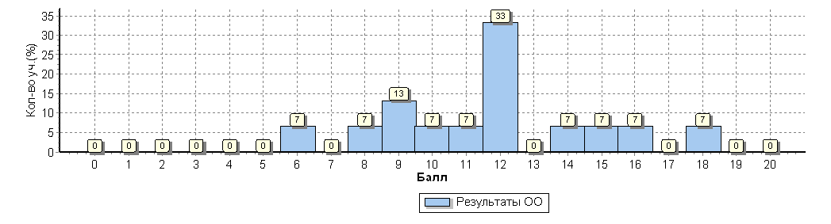
Анализ данной диаграммы показывает, что распределение первичных баллов сопровождается двумя «пиками» – это 9 баллов, которые набрали 13% участников ВПР, 12 баллов, которые набрали 33% участников. С проверочной работой по математике в 2019 году справилось 100% участников.
Русский язык 4 класс
В 2019 году ВПР по русскому языку состояла из двух частей: часть 1 – диктант и два задания по написанному тексту; часть 2 – 12 заданий, в том числе 9 заданий к приведенному в варианте проверочной работы тексту для чтения. В общей сложности проверочная работа состояла из 15 заданий (13 заданий базового уровня сложности, 2 – повышенного). Распределение участников по количеству набранных баллов представлено на диаграмме 2.
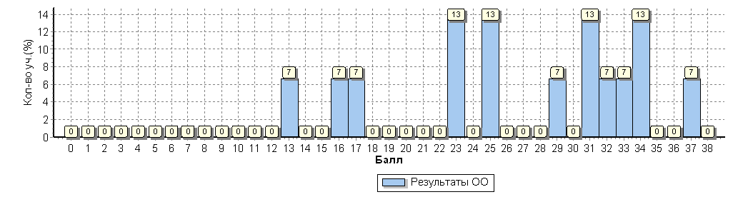
Анализ данной диаграммы показывает, что распределение первичных баллов сопровождается «пиками» – это 13 баллов, которые набрали 7% участников ВПР, 16, 17 баллов, которые набрали по 7% участников, 23 и 25 баллов набрали по 13% участников, 31, 34 баллов набрали по 13% участников, 37 баллов набрали7% участников проверочной работы. Большее количество баллов (37) за работу набрал 1 ученик (7%). Всего же с проверочной работой по русскому языку в 2019 году справилось 93% участников.

Окружающий мир 4 класс
В 2019 году ВПР по окружающему миру для выпускников начальной школы состояла из 10 заданий, при верном выполнении которых ученики могли набрать максимальные 32 балла. Распределение участников по количеству набранных баллов представлено на диаграмме 3.
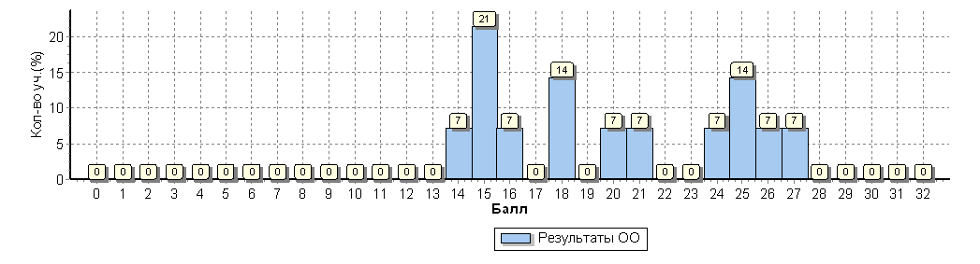
Анализ данной диаграммы показывает, что распределение первичных баллов сопровождается двумя «пиками» – это 15 баллов, которые набрали 21% участников ВПР, 18 балла (верхняя граница отметки «4») которые набрали 14% участников, 25 баллов за работу набрали 14% участников. Всего же с проверочной работой по окружающему миру в 2019 году справилось 100% участников.
Математика 5 класс
В 2019 году пятиклассникам была предложена проверочная работа, состоящая из 14 заданий (16 вопросов), направленная на проверку сформированности предметных результатов обучения и УУД. Содержание проверочной работы соответствует основного общего образования (далее – ФГОС ООО). Максимально за верное выполнение работы можно было набрать 20 баллов. Для того, чтобы получить отметку «3», достаточно было набрать 7 баллов. Распределение участников ВПР 2019 года по количеству набранных баллов представлено на диаграмме 4.
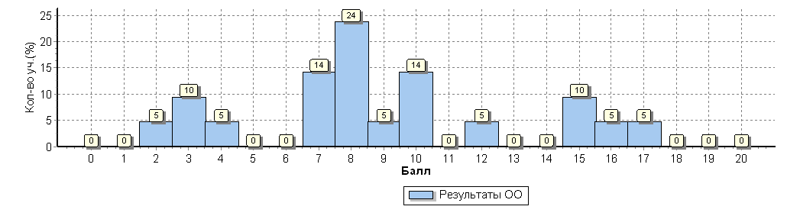
Анализ данной диаграммы показывает, что распределение первичных баллов сопровождается «пиками» – это 3 балла, которые набрали 10% участников ВПР, 7 баллов (нижняя граница «тройки»), которые набрали 14% участника, 8 баллов набрали 24% участников, 15 баллов набрали 10% участников проверочной работы. Всего же с проверочной работой по математике в 2019 году справилось 81% участников.
Русский язык 5 класс
Проверочная работа по русскому языку для обучающихся 5-х классов в 2019 году состояла из 12 заданий, при верном выполнении которых можно было набрать 45 баллов. Распределение участников ВПР 2019 года по количеству набранных баллов представлено на диаграмме 5.
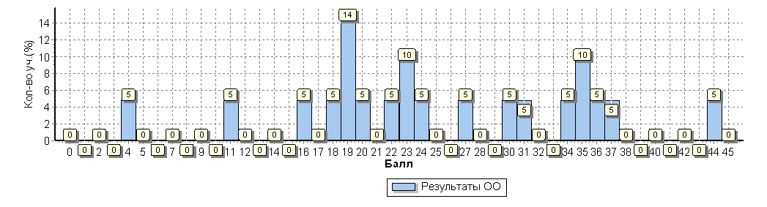
Анализ данной диаграммы показывает, что распределение первичных баллов сопровождается «пиками» – это 4 баллов, которые набрали 5% участников ВПР, 19 баллов, которые набрали 14% участников, 23 балла набрали 10% участника проверочной работы, 35 баллов, набрали 10% участников, 44 балла набрали 5% участников проверочной работы. Всего же с проверочной работой по русскому языку в 2019 году справилось 86% участников.
Биология 5 класс
Проверочная работа по биологии для обучающихся 5-х классов в 2019 году состояла из 10 заданий, при верном выполнении которых можно было набрать 27 баллов. Распределение участников ВПР 2019 года по количеству набранных баллов представлено на диаграмме 6.
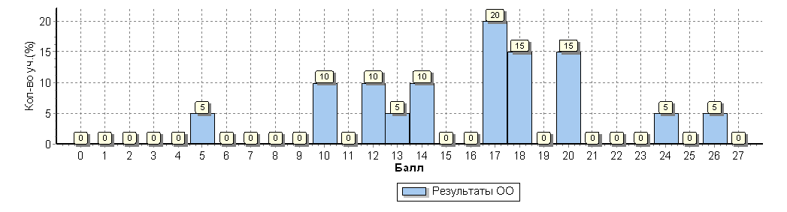
Анализ данной диаграммы показывает, что распределение первичных баллов сопровождается «пиками» – это 5 баллов, которые набрали 5% участников ВПР, 17 баллов – верхняя граница отметки «четыре», которые набрали 20% участника, 18,20 баллов, набрали по 15% участника проверочной работы. Большее количество баллов 26 набрали 5 % участников. Всего же с проверочной работой по биологии в 2019 году справилось 95% участников.

История 5 класс
Проверочная работа по истории для обучающихся 5-х классов в 2019 году состояла из 8 заданий, при верном выполнении которых можно было набрать 15 баллов. Распределение участников ВПР 2019 года по количеству набранных баллов представлено на диаграмме 7.
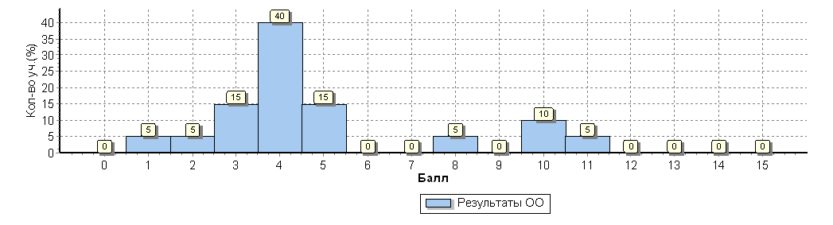
Анализ данной диаграммы показывает, что распределение первичных баллов сопровождается «пиками» – это 3 балла (верхняя граница «двойки»), которые набрали 15% участников ВПР, 4 балла, набрали 40% участника. Всего же с проверочной работой по истории в 2019 году справилось 75% участников.
Математика 6 класс
В 2019 году шестиклассникам была предложена проверочная работа, состоящая из 13 заданий, за верное выполнение которых максимально можно было набрать 16 баллов. На диаграмме 8 представлено распределение набранных баллов участниками.
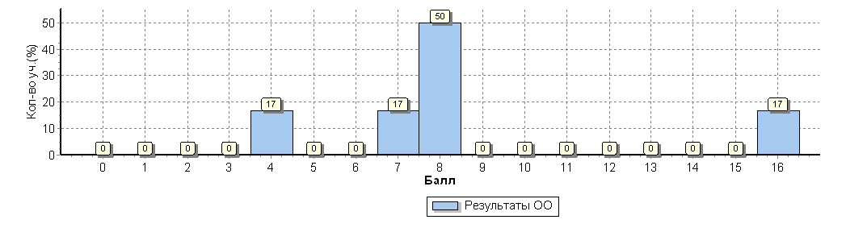
Анализ данной диаграммы показывает, что распределение первичных баллов сопровождается «пиками» – это 4 балла, которые набрали 17% участников ВПР, 8 баллов, которые набрали 50% участника. Максимальное количество 16 баллов набрали 17% участников ВПР. Всего же с проверочной работой по математике в 2019 году справилось 83% участников.
Русский язык 6 класс
Проверочная работа по русскому языку для обучающихся 6-х классов в 2019 году состояла из 14 заданий базового уровня сложности, в том числе 5 заданий к приведенному тексту для чтения. Проверочная работа направлена как на проверку сформированности предметных результатов, так и на оценку универсальных учебных действий обучающихся основной школы.
За верное выполнение всех заданий ВПР можно было набрать 51 балл, отметка «3» начиналась с 25 баллов, «4» – с 35 баллов, «5» – с 45 баллов. На диаграмме 9 представлено распределение участников проверочной работы по количеству набранных первичных баллов.
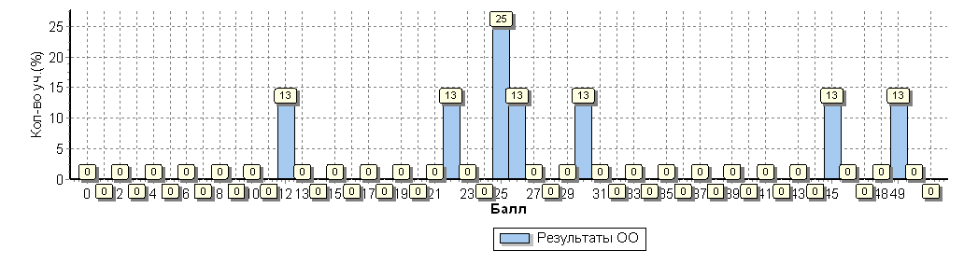
Анализ данной диаграммы показывает, что распределение первичных баллов сопровождается «пиками» – это 12, 22, 26,30, 45, 49 баллов, которые набрали по 13% участников ВПР, 25 баллов набрали 25% участников. Верхняя граница остановилась на отметке 49 баллах (1 участник). Всего же с проверочной работой по русскому языку в 2019 году справилось 75% участников.
География 6 класс
В 2019 году шестиклассникам была предложена проверочная работа, состоящая из 10 заданий, за верное выполнение которых максимально можно было набрать 37 баллов. На диаграмме 10 представлено распределение набранных баллов участниками.
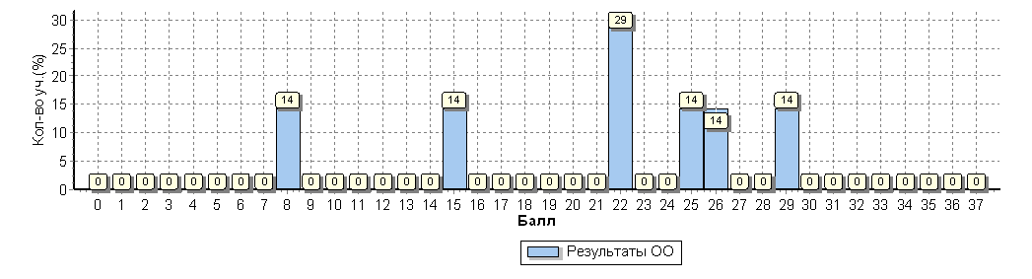
Анализ данной диаграммы показывает, что распределение первичных баллов сопровождается «пиками» – это 8, 15, 25,26,29 баллов, которые набрали по 14% участников ВПР, 22 балла набрали 29% участников ВПР. Всего же с проверочной работой по географии в 2019 году справилось 86% участников.
Биология 6 класс
В 2019 году шестиклассникам была предложена проверочная работа, состоящая из 10 заданий, за верное выполнение которых максимально можно было набрать 30 балла. На диаграмме 11 представлено распределение набранных баллов участниками.
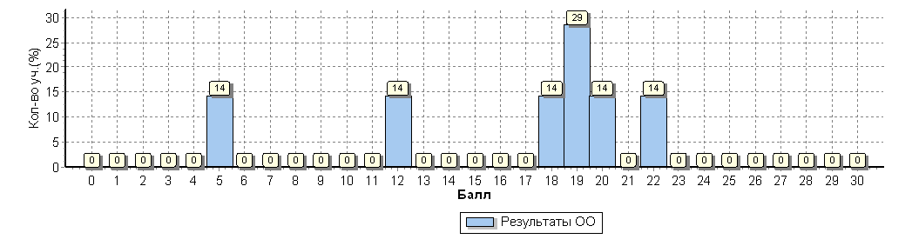
Анализ данной диаграммы показывает, что распределение первичных баллов сопровождается «пиками» – это 5, 12, 18, 20, 22 баллов, которые набрали по 14% участников ВПР, 19 баллов, набрали 29% участников. Всего же с проверочной работой по биологии в 2019 году справилось 86% участников

Обществознание 6 класс
В 2019 году шестиклассникам была предложена проверочная работа, состоящая из 8 заданий, за верное выполнение которых максимально можно было набрать 23 балла. На диаграмме 12 представлено распределение набранных баллов участниками
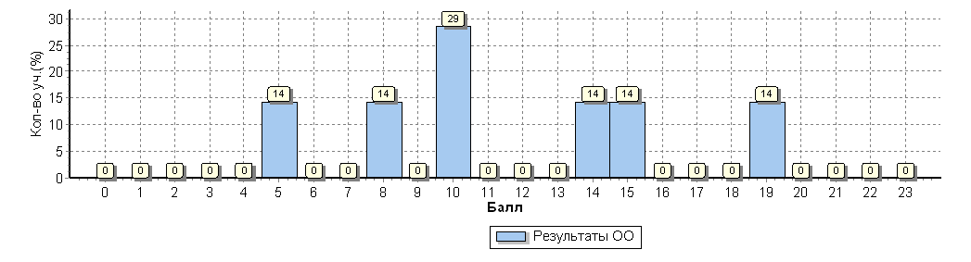
Анализ данной диаграммы показывает, что распределение первичных баллов сопровождается «пиками» – это 5, 8, 14, 15, 19 баллов, которые набрали по 14% участников ВПР, 10 баллов набрали 29% участников. Всего же с проверочной работой по обществознанию в 2019 году справилось 72% участников.
История 6 класс
В 2019 году шестиклассникам была предложена проверочная работа, состоящая из 10 заданий, за верное выполнение которых максимально можно было набрать 20 баллов. На диаграмме 13 представлено распределение набранных баллов участниками
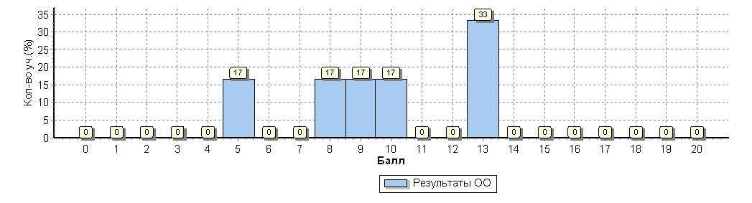
Анализ данной диаграммы показывает, что распределение первичных баллов сопровождается «пиками» – это 5, 8, 9,10 баллов, которые набрали по 17% участников ВПР, 13 баллов набрали по 33% участников проверочной работы. Всего же с проверочной работой по истории в 2019 году справилось 83% участников.
Математика 7 класс
В 2019 году семиклассникам была предложена проверочная работа, состоящая из 16 заданий, за верное выполнение которых максимально можно было набрать 19 баллов. На диаграмме 14 представлено распределение набранных баллов участниками.
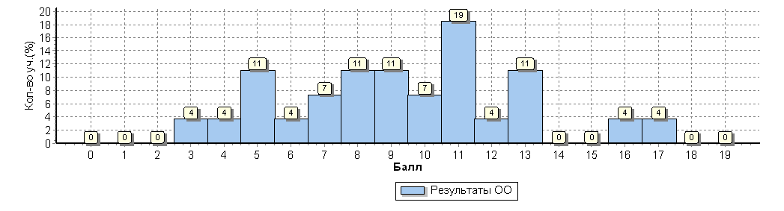
Анализ данной диаграммы показывает, что распределение первичных баллов сопровождается «пиками» – это 4, 8, 9, 13 баллов, которые набрали по 11% участников ВПР, 8 баллов, которые набрали 50% участника. Максимальное количество 16 баллов набрали 17% участников ВПР. Всего же с проверочной работой по математике в 2019 году справилось 83% участников.
Русский язык 7 класс
Проверочная работа по русскому языку для обучающихся 7-х классов в 2019 году состояла из 14 заданий базового уровня сложности, в том числе 5 заданий к приведенному тексту для чтения. Проверочная работа направлена как на проверку сформированности предметных результатов, так и на оценку универсальных учебных действий обучающихся основной школы.
За верное выполнение всех заданий ВПР можно было набрать 47 балл. На диаграмме 15 представлено распределение участников проверочной работы по количеству набранных первичных баллов.
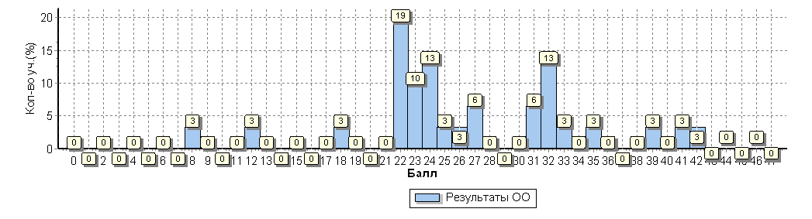
Анализ данной диаграммы показывает, что распределение первичных баллов сопровождается «пиками» – это 22 балла, которые набрали по 19% участников ВПР, 24, 32 балла набрали по 13% участников. Всего же с проверочной работой по русскому языку в 2019 году справилось 90% участников.
История 7 класс
В 2019 году семиклассникам была предложена проверочная работа, состоящая из 12 заданий, за верное выполнение которых максимально можно было набрать 25 баллов. На диаграмме 16 представлено распределение набранных баллов участниками
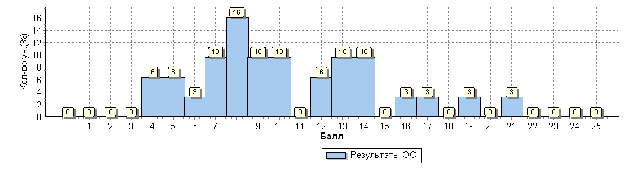
Анализ данной диаграммы показывает, что распределение первичных баллов сопровождается «пиками» – это 4, 5, 12 баллов, которые набрали по 6% участников ВПР, 7, 9, 10, 13, 14 баллов набрали по 10% участников проверочной работы, 8 баллов набрали 16% участников. Всего же с проверочной работой по истории в 2019 году справилось 84% участников.
Обществознание 7 класс
В 2019 году семиклассникам была предложена проверочная работа, состоящая из 9 заданий, за верное выполнение которых максимально можно было набрать 23 балла. На диаграмме 12 представлено распределение набранных баллов участниками
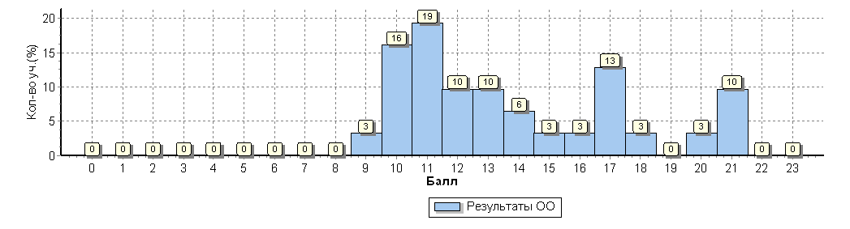
Анализ данной диаграммы показывает, что распределение первичных баллов сопровождается «пиками» – это 10 баллов, которые набрали по 16% участников ВПР, 11 баллов набрали 19% участников, 17 баллов набрали 13% участников. Всего же с проверочной работой по обществознанию в 2019 году справилось 97% участников.
- Сравнительный анализ результатов ВПР – 2019 года с годовыми отметками учеников по русскому языку и математике.
Класс | Количество обучающихся, выполнивших ВПР (чел.) | Доля учащихся, отметки по ВПР которых ниже их годовой отметки (%) | Доля учащихся, отметки по ВПР которых совпадают с их годовой отметкой по предмету (%) | Доля учащихся, отметки по ВПР которых выше их годовой отметки (%)
Русский язык
4 | 15 | 2 | 9 | 4
5 | 21 | 4 | 16 | 1
6 | 8 | 4 | 3 | 1
7 | 27 | 13 | 14 | 0
Математика
4 | 15 | 3 | 10 | 2
5 | 21 | 5 | 13 | 3
6 | 6 | 1 | 5 | 0
7 | 31 | 2 | 29 | 0
Итого по ОО

Соотношение результатов ВПР и годовых отметок по русскому языку

Соотношение результатов ВПР и годовых отметок по математике

Если рассматривать результаты ВПР в 4-м, 5-м, 6-м и 7-м классах, которые представлены на диаграмме, то можно сделать следующие выводы и обобщения:
- Наименьшие отклонения в расхождениях между годовыми отметками учащихся и результатами ВПР, а значит и наиболее объективные результаты наблюдаются у учащихся 5-го по русскому языку, (красный цвет графика), 6-го, 7-го класса по математике (6-зеленый цвет, 7-сиреневый) так как наблюдается самый высокий процент совпадения годовых отметок и результатов ВПР.
- Наибольшие отклонения в расхождениях между годовыми отметками учащихся и результатами ВПР, а значит, и наименее объективные результаты наблюдаются у учащихся 6-го класса по русскому языку (зеленый цвет графика), так как на графике наблюдаются отклонения в отметках по ВПР и в сторону их снижения ( 50%), у учащихся 7-го класса по русскому языку, т.к. на графике наблюдается отклонения в отметках по ВПР и в сторону их снижения (48%). Процент совпадения годовых отметок с отметками ВПР по русскому языку в данных классе так же самый низкий (6 класс – 40%, 7 класс – 52%).

Результаты итоговой аттестации

- Итоговая аттестация 9-х классов в форме ОГЭ
Алгебра

В соответствии с Положением о порядке и формах проведения государственной итоговой аттестации по образовательным программам основного общего образования учебный год завершается обязательной государственной итоговой аттестацией в виде письменных экзаменов в форме ОГЭ.
Итоговая аттестация выпускников 9 класса предусматривает сдачу двух обязательных экзаменов по русскому языку и математике и двух предметов по выбору учащегося.
Анализ экзаменационных работ по математике за курс основной общеобразовательной школы, проводимой в 9 классе, показал средние знания у учащихся.

Сравнительный анализ итогов обязательных экзаменов, качество знаний (%)

Таким образом, качество знаний по обязательным для прохождения ГИА предметам, повысилось: по математике - на 10 %, понизился по русскому языку на 33 %. Это объяснимо, так как изменился контингент обучающихся.

Предметы по выбору учащихся

Выбор учащихся для сдачи экзаменов в форме ОГЭ в 2019 году выпал на следующие предметы: химия, биология, информатика, обществознание, география, физика.

Результаты ОГЭ
за курс основной школы в 2018 – 2019 учебном году

Предмет | Кол-во выпускников | Средний балл | Кол-во оценок |  |  |  | Качество знаний, %
 |  |  | «5» | «4» | «3» | «2»
химия | 1 | 3 | 0 | 0 | 1 | 0 | 0
биология | 9 | 2,9 | 0 | 0 | 8 | 1 | 0
информатика | 5 | 3,4 | 0 | 2 | 3 | 0 | 40
география | 5 | 4,2 | 2 | 2 | 1 | 0 | 80
физика | 1 | 3 | 0 | 0 | 1 | 0 | 0
обществознание | 17 | 3,1 | 1 | 6 | 9 | 1 | 41
.

Сравнительная гистограмма результатов экзаменов в форме ОГЭ
за курс основной общеобразовательной школы

Не все обучающиеся 9 класса прошли ГИА в основные сроки: в основные сроки прошли ГИА 16 выпускников – 80% обучающихся, 2 обучающихся, получивших «2» по 1 предмету и один обучающийся, получивший «2» по двум предметам. Эти обучающиеся успешно пересдали ГИА в резервные дни во второй волне и в сентябрьские сроки. Один обучающийся, получивший в ходе ГИА двойки по трем предметам: математике, русский язык, обществознание, остался на повторный курс обучения.

  - Итоговая аттестация 11 класса в форме ЕГЭ

Согласно Закону «Об образовании в Российской Федерации» и в соответствии с Порядком проведения государственной итоговой аттестации по образовательным программам на уровне среднего общего образования учебный год завершается государственной итоговой аттестацией в виде письменных экзаменов в форме ЕГЭ.
К государственной итоговой аттестации допущены 14 выпускников на основании положительных результатов по итогам года и результатам итогового сочинения. Выпускниками 11 класса реализовано право выбора предметов на ГИА : математика П – 4 уч., биология – 1уч., физика – 1 уч., обществознание – 4 уч., информатика – 1 уч.

Анализ результатов ЕГЭ по русскому языку.

Из 14 человек – участников ГИА по русскому языку успешно сдали ЕГЭ все выпускники - 100%. Все 14 выпускников преодолели порог, установленный Рособрнадзором, и получили баллы выше установленного минимума. Максимальное количество баллов (91) набрала 1 выпускница (Гулятченко А.) Средний балл по русскому языку составил 64 баллов. В сравнении с результатами прошлого года по русскому языку наблюдается незначительное снижение: средний балл ЕГЭ 2018 года по русскому языку составил 65 баллов.
Анализ экзаменационных работ по русскому языку за курс средней общеобразовательной школы, проводимой в 11 классе, показал достаточные знания у учащихся по данному предмету.

Анализ результатов ЕГЭ по математике.

Экзамен по математике на базовом уровне в форме ЕГЭ сдали 10 обучающихся. Средняя оценка по результатам ЕГЭ 2019 – 3,6 (в 2018 году средняя оценка составляла 3,5).

Результаты:

Писали | «2» | «3» | «4» | «5» | % успев | % кач-ва
10 | 1 | 3 | 6 | 0
 | 10% | 30% | 60% | 0% | 90% | 60%

Анализ экзаменационных работ по математике (базовый уровень) за курс средней общеобразовательной школы, проводимой в 11 классе, показал, что не все обучающиеся справились с работой. Слабые знания у Маргарян Сюзанны. Она была направлена на пересдачу. При повторном проведении государственной итоговой аттестации по математике (базовый уровень) в резервные сроки (июнь 2019 года) Маргарян С.А. набрала достаточное количество баллов.

Экзамен по математике на профильном уровне в форме ЕГЭ сдали 4 обучающихся. Максимальное количество баллов (84) набрала 1 выпускница – Гулятченко А., минимальное количество баллов - 50.
Анализ экзаменационных работ по математике (профильный уровень) показал хорошие знания у учащихся по данному предмету.

- доля выпускников 9-х классов, получивших аттестат об основном общем образовании, в т.ч. особого образца

 | 2018 – 2019
Аттестат об основном общем образовании | 19
Аттестат об основном общем образовании особого образца | 0

- доля выпускников, получивших аттестат о среднем (полном) общем образовании, в т.ч. особого образца (серебряная, золотая медаль)

 | 2018 – 2019
Аттестат о среднем общем образовании | 14
Золотая медаль | 1

- Результаты участия в предметных олимпиадах, конференциях, марафонах

Приоритетным направлением деятельности школы является раскрытие и дальнейшее развитие интеллектуальных и творческих способностей учащихся, поддержание интереса к изучаемым предметам, формирование устойчивой мотивации к обучению в целом. С этой целью проводится работа по привлечению школьников к участию в предметных олимпиадах, научно-практических конференциях, интеллектуальных марафонах, творческих конкурсах. В 2019 году численность учащихся, принявших участие в различных олимпиадах, смотрах, конкурсах составляет 47%.

Предметные олимпиады

Победителями и призерами муниципального этапа признаны следующие ученики школы:

По литературе:
№ п/п | ФИО | Класс | Тип диплома
1 | Кателевская Ангелина Васильевна | 9 | Победитель муниципального тура Всероссийской олимпиады школьников
2 | Калиновская Анастасия Андреевна | 11 | Призер муниципального тура Всероссийской олимпиады школьников
3 | Портнова Екатерина Михайловна | 11 | Призер муниципального тура Всероссийской олимпиады школьников

По русскому языку:
1. | Калиновская Анастасия Андреевна | 11 | Победитель муниципального тура Всероссийской олимпиады школьников

По основам безопасности жизнедеятельности:
1. | Бабий Михаил Иванович | 8 | Призер муниципального тура Всероссийской олимпиады школьников
2 | Рыбина Виктория Сергеевна | 9 | Призер муниципального тура Всероссийской олимпиады школьников

По экологии:
№ п/п | ФИО | Класс | Тип диплома
1. | Кателевская Ангелина Васильевна | 9 | Призер муниципального тура Всероссийской олимпиады школьников

По биологии:

№ п/п | ФИО | Класс | Тип диплома
1. | Кателевская Ангелина Васильевна | 9 | Призер муниципального тура Всероссийской олимпиады школьников

По технологии:
№ п/п | ФИО | Класс | Тип диплома
1. | Рыбина Виктория Сергеевна | 9 | Призер муниципального тура Всероссийской олимпиады школьников

- Результаты мониторинга участия обучающихся школы в различных мероприятиях

№  п/п | ФИО учащегося | Класс | Наименование мероприятия | Муници-пальный  этап | Педагог, подготовивший победителя (полностью)
1. | Калиновская Анастасия Андреевна | 11 | Всероссийский конкурс сочинений | 2 место | Степанова Светлана Васильевна
2 | Портнова Екатерина Михайловна | 11 | Муниципальный этап Всероссийского конкурса «Живая классика» | Призер | Степанова Светлана Васильевна
3 | Макаренко Алена Алексеевна | 8 |  | Призер
4. | Иваненко Анастасия Александровна | 8 | XII Вероссийская олимпиада школьников "Основы православной культуры" | Призер | Касьянов Александр Петрович
44 | Гуртовой Михаил Андреевич | 8 | Осенний легкоатлетический кросс | 2 место | Бабий Иван Михайлович
6. | Ищенко Василий Александрович | 8 | Осенний легкоатлетический кросс | 2-ой юн.разряд
7. | Олейник Наталья Александровна | 3 | конкурс "Природа и фантазия» | 1 место | Щупко Галина Григорьевна
8. | Балахонова Мария Константиновна | 3 | конкурс "Природа и фантазия» | 3 место | Щупко Галина Григорьевна
9. | Сокуренко Никита Алексеевич | 4 | конкурс "Природа и фантазия» | 2 место | Щупко Галина Григорьевна
10. | Чиканова Екатерина Александровна | 4 | конкурс "Природа и фантазия» | 1 место | Гаркушина Наталья Викторовна
5  11. | Гребенкин Даниил Андреевия | 8 | конкурс "Природа и фантазия» | 1 место | Гребенкина Оксана Сергеевна
12. | Плячкайтис Дариус Марюсович | 2 | конкурс "Природа и фантазия» | 1 место | Касьянова Марина Анатольевна

Обучающиеся школы принимают участия в Региональных, Всероссийских дистанционных конкурсах, олимпиадах и занимают призовые места.

Результаты мониторинга развития педагогического коллектива

- Уровень кадрового обеспечения

Кадровый потенциал педагогических работников образовательного учреждения отличается стабильностью.
Руководящие работники – 3,
- учителя – 20, воспитателей – 1, социальный педагог – 1, психолог - 1
В педагогическом коллективе работают:
2 победителя приоритетного национального проекта «Образование»,
8 педагогов награждены Грамотой Министерства общего и профессионального образования Ростовской области.
14 педагогов награждены Грамотой Отдела образования Администрации Веселовского района,
1 учитель является победителем районного конкурса «Учитель года»,
5 учителей являются участниками районного конкурса «Учитель года»,
Средняя педагогическая нагрузка в неделю 22 часа.

Образовательный процесс в школе осуществляют 23 педагога.
Распределение учителей по возрасту:
20 – 30 лет – 2 (8%),
30 – 40 лет – 2 (80%),
40 – 50 лет – 12 (54%),
50 – 60 лет – 7 (29%).

Распределение учителей по полу:
  - женщин - 20
  - мужчин - 4

Распределение учителей по уровню образования:
  - высшее – 17 (71%)
  - средне специальное – 6 (29%)

Распределение учителей по квалификации:
  - высшая категория – 3 (13%)
  - первая категория – 11 (46%)

В школе имеется достаточно слаженный и работоспособный коллектив, который решает задачи, стоящие перед ним, по воспитанию и обучению подрастающего поколения.

- Повышение квалификации педагогических кадров

В целях повышения уровня педагогического мастерства, а также для плановой аттестации учителей ряд сотрудников прошли курсы.
Повышение квалификации педагогов школы осуществлялась как в области применения различных образовательных технологий, так и в вопросах компьютерной грамотности: повысили квалификацию в 2019 году – 10 педагогов (42%).

- Использование современных педагогических технологий

Анализ кадрового состава и данные контрольно-оценочной деятельности преподавания свидетельствуют о том, что учителя успешно внедряют передовые технологии обучения, работают над повышением мотивации учебной деятельности учащихся, владеют конструированием и анализом урока, умеют отобрать содержание и формы учебно-познавательной работы с учетом целей урока. Значительно возросла активность учителей школы по внедрению новых педагогических технологий, в том числе и информационных. Большинство педагогов систематически используют в работе мультимедийное оборудование, готовые программные продукты, Интернет-ресурсы, презентации, электронное тестирование, расширяют возможности дистанционного консультирования, пополняют электронный банк дидактических и методических ресурсов школы.
Вместе с тем, необходимо шире использовать в образовательном процессе технологию деятельностного метода, технологию работы с тестовыми заданиями. Учитывая слабую динамику в применении технологии индивидуального и диффериенцированного обучения, следует обратить особое внимание на изучение теоретического аспекта и накопленного практического опыта по данной проблеме.
Важнейшей чертой повышения квалификации и переподготовки стала направленность на практический, проектный характер учебного процесса для учителей, которые фактически повторяют путь учащегося, ведут анализ и делают теоретические обобщения на материале собственной практики, регулярно проводились консультации и методическая помощь по использованию информационных технологий для всех желающих.
Использование компьютерных технологий в учебном процессе позволило значительно повысить уровень индивидуализации обучения и как следствие – глубину усвоения учебного материала, поскольку информационные технологии предоставляют большие возможности в раскрытии содержания любого школьного предмета. Кроме того, расширились возможности использования Интернет-ресурсов. Для учителя – это методическая помощь, богатый фактический материал для уроков, программы элективных курсов, организация проектной деятельности учащихся по определённой теме, телекоммуникативные викторины, организация виртуальных экскурсий, работа по индивидуальным учебным направлениям (что позволяет реализовать личностно-ориентированное образование). Для школьников это – информация для рефератов, докладов, стендовых сообщений.
Очень большую помощь Интернет оказывает в работе с одарёнными детьми. Это и возможность участвовать в интернет - олимпиадах, виртуальных олимпиадах по предметам, фестивале исследовательских и творческих работ учащихся и т.д. Создание и использование электронных презентаций позволили решить еще одну важную проблему - объяснить сложную для понимания учебную информацию наглядно, интересно, запоминающе. Создание презентаций являлось в ряде случаев разновидностью домашних заданий, которые требовали творческого подхода, детальной проработки материала, темы, выбора дизайна, последовательности подачи материала. Опыт показывает, что в эту работу учащиеся включались активно, им интересен творческий процесс, связанный с новыми информационными технологиями.
Использование средств ИКТ позволило повысить эффективность учебной деятельности учащихся, способствовало самоорганизации труда и самообразованию учащихся, расширяло зону их индивидуальной активности, содействовало реализации личностно-ориентированного подхода в обучении.
Использование средств ИКТ способствовало эффективному закреплению материала, оперативному контролю знаний учащихся и повышению качества обучения. Успешно проводились тренинги по русскому языку и математике в 9-х классах и 11-классах по подготовке к ГИА и ЕГЭ. Проводились классные часы с использованием мультимедийных технологий, различные внеклассные мероприятия.
Основными формами применения ИКТ стали:
- Разработка презентаций по различным предметам
- Разработка проектов
- Использование специализированного программного по различным предметам (Живая физика, Живая математика, учебные программы по истории, биологии, химии, географии, МХК, ОБЖ, электронные учебники, много различных программ компании Кирилла и Мефодия и другие)
- Использование информационных ресурсов сети Интернет в рамках учебного процесса
- Использование учителями образовательного учреждения информационных технологий в своей профессиональной деятельности
- Участие учителей школы в создании программного обеспечения, иллюстративных и методических материалов для учебного процесса
- Использование интерактивных смарт досок для создания уроков, в которых активное участие принимают учащиеся.
В школе ведется планомерная работа по активизации использования ИКТ в административной деятельности, а именно:
- Использование сотрудниками образовательного учреждения с программного обеспечения:
  - Паспортизация образовательного учреждения;
  - Мониторинг учебно-воспитательного процесса в период подготовки и проведения аттестации образовательного учреждения;
  - Школьное делопроизводство
- Использование информационных технологий в ведении финансово-хозяйственной деятельности образовательного учреждения
- Использование информационных технологий в ведении делопроизводства образовательного учреждения
- Использование информационных технологий в работе библиотеки
- Использование информационных технологий в планировании и анализе учебно-воспитательного процесса образовательного учреждения
- Использование возможностей сети Интернет в управленческой деятельности (коммуникативные и информационные возможности)
- Сбор, хранение и использование информации (ведение документальных баз данных)
- Использование информационных технологий для учета и анализа данных об учащихся образовательного учреждения.

- Публикации педагогических работников

За 2019 учебный год учителями школы было опубликовано более 43 работ, включая методические разработки к урокам, внеклассным мероприятиям, материалы по подготовке учащихся к сдаче итоговой аттестации. В статьях рассмотрены вопросы, связанные с педагогикой, теорией воспитания, такими аспектами психологии, как формирование мотивов учения, самоопределения учащихся в предпрофильных и профильных классах. Значительная часть опубликованных работ посвящена проблеме применения современных технологий обучения. Работы учителей размещаются в сети Интернет на Порталах: Продленка, Завуч – инфо, сайте школы и собственных сайтах учителей и т.д.

Результаты мониторинга качества деятельности по формированию в школе здоровьесберегающей среды

- Охват учащихся медицинским осмотром;

На основании ежегодного плана диспансеризации, проводимой на базе Фельдшерско-акушерский пункт МБУЗ ЦРБ Веселовского района, учащиеся проходят ежегодный медицинский осмотр врачей-специалистов.
Плановый осмотр врача-педиатра проходят 100% учащихся школы 1 раз в год, а дети с хронической патологией – 2 раза в год.
Школа оснащена аппаратно-программным комплексом диагностического назначения «АРМИС». Анализ результатов состояния здоровья учащихся с использованием диагностичесого комплекса «АРМИС» осуществляется в автоматическом режиме экспертной информационной системой «Наша здоровая школа». По результатам мониторинга школе и родителям выдаются рекомендации.
Анализ статистических данных показывает, что при переходе учащихся с одной ступени образования на другую состояние здоровья не ухудшается. Более того, в связи с внедрением здоровьесберегающих технологий, соблюдением норм двигательной активности при организации образовательного процесса, соблюдением санитарных норм, организацией физкультурно-оздоровительной работы удается добиться не только стабильности в состоянии здоровья, но и положительной динамики.

Особенностями организации учебно-воспитательного процесса школы, сохраняющего здоровье учащихся, являются:
- Соответствие условий учебной среды гигиеническим нормативам и требованиям.
- Учет возрастных и физиологических особенностей ребенка на занятиях.
- Учет периодов работоспособности детей на уроках.
- Наличие эмоциональных разрядок на уроках.
- Организация утренней физзарядки и физкультурных пауз на уроках.
- Учёт особенностей адаптации детей к условиям школьного обучения.
- Контроль за состоянием здоровья и особенностями развития ребёнка.
- Создание благоприятной психологической атмосферы, положительного эмоционального фона в течение учебного процесса.
- Организация просветительской работы с родителями по вопросам здоровья.
- Безотметочная система оценивания знаний в 1-ом классе и в 1 четверти 2, 5 классов
- Введение интегрированных, модульных курсов.
- Использование здоровьесберегающих образовательных технологий.
- Проведение 3-х уроков физкультуры.

Результаты мониторинга материально-технического обеспечения школы

- Обеспечение образовательного процесса оборудованными учебными кабинетами, объектами для проведения практических занятий, объектами физической культуры и спорта

№  п/п | Наименование предмета, дисциплины (модуля) в соответствии с учебным планом | Наименование оборудованных учебных кабинетов, объектов для проведения практических занятий, объектов физической культуры и спорта с перечнем основного оборудования
1 | 2 | 3
 | Начальное образование | Кабинет начальных классов (классная комната)-5 шт.  Кабинет начальных классов (в комплекте) -1.  Компьютеры-5. Телевизор ЖК-3. МФУ-2. Принтер-2. Проектор– 1. Экран-1.Интерактивный комплекс – 1.  Гербарии. Коллекция минералов. Геометрический наглядный материал. Азбука подвижная. Касса букв для обучения грамоте. Таблица «Азбука в картинках».  Таблицы к основным разделам грамматического материала, содержащегося в Стандарте начального образования по русскому языку. Портреты писателей Комплект цифр и знаков. Метр демонстрационный.  Комплект цифр и знаков («математический веер»).  Модели циферблата часов. Учебное пособие «Весёлая математика». Набор лабораторный для приготовления моделей по математике. Таблицы к основным разделам грамматического материала, содержащегося в Стандарте начального образования по математике  Счёты настольные. Суперпапка «Математика от 1 до 20». Счётная лесенка. Циркули классные. Угольники классные. Транспортир. Набор карточек «Домашние животные». Глобусы. Компасы. Набор картин «Третьяковская галерея». Портреты художников. Коллекции для уроков труда «Виды тканей». Фонохрестоматии по музыке. Портреты композиторов. Географические и исторические настенные карты: природные зоны России, физическая карта России, карта Ростовской области, Киевская Русь в IX- началеXIIв.в.  DVD-диски по предметам: «Математика начинается» 2 ч., «Гарфилд второклассникам. Математика», «Гарфилд второклассникам. Лексика и орфография», «Гарфилд первоклассникам. Чтение», «Семейный наставник. Математика. Начальная школа. 2кл», «Дракоша и занимательная биология», «Чудеса света» 2ч., «Народные промыслы»
 | Русский язык и литература | Кабинет русского языка и литературы (классная комната) – 1. Компьютер – 1, Интерактивная доска – 1, Проектор – 1, МФУ – 1.  Комплект портретов русских писателей и поэтов.DVD-диски по предметам: Уроки литературы КиМ (5-11 класс), Уроки русского языка КиМ (5-11 класс), В кругу великих имен: Античная литература, Выдающиеся имена прошлого. Блистательные поэты и писатели, Классика литературы, Подготовка к ЕГЭ по Русскому языку, Русский язык.6кл. Мультимедийное приложение к учебнику Разумовской, Русский язык.7 кл. Мультимедийное приложение к учебнику Разумовской, Русский язык.8 кл. Мультимедийное приложение к учебнику Разумовской, Русский язык.9 кл. Мультимедийное приложение к учебнику Разумовской, Анна Ахматова Поэт и время, Биография писателей (2 части), В мире русской литературы (2 части), Вдохновенная Марина (М. Цветаева), Древнерусская литература 10-11 кл., Живой Маяковский, Из истории русской письменности (2 части), Классики русской литературы, Максим Горький. Жизнь в борьбе, Писатели России, Писатели серебряного века, Пушкин. Лицейские годы, Сергей Есенин.Литература 10-11. Древнерусская литература, «Я памятник себе воздвиг…». Фильм о жизненном и творческом пути русского поэта, Классики русской литературы, Биографии писателей. Грибоедов. Лермонтов. Гоголь, Писатели серебряного века. Таблицы по предметам: «Гласные звуки и буквы»,«Третье склонение существительных»,«Написание безударных», «Личные окончания глагола»,«Члены предложения»,«Однородные члены предложения»«Разбор слова по составу»,«Морфологический разбор имен прилагательных», «Фонетический разбор слов», «Время глагола».
 | Английский язык | Кабинет английского языка (классная комната) -1, Музыкальный центр – 1, DVD-диски по предмету: «Уроки английского языка», «Волшебный английский», «Римские каникулы». Комплект Ауидизаписей «Английский без акцента», Комплект плакатов: «Основная грамматика английского языка», «Сравнительная таблица времен глагола», « Числительные, количественные и порядковые. Дроби», «Англоязычные страны», «Достопримечательность Лондона». «Глагол в настоящем, прошедшем и будущем времени», «Телефоны, адреса, даты», «Множественное число», «Сводная таблица глаголов спряжения». Учебно-наглядное пособие «Иллюстрированная грамматика английского языка»
 | Математика | Кабинет математики (классная комната) – 1.  Компьютер в сборе-1, Проектор-1, Экран-1, МФУ-1. DVD-диски по предмету: Геометрия.7 класс. Мультимедийное приложение к учебнику, Геометрия. 9 класс. Мультимедийное приложение к учебнику, Базы готовых тематических тестов, соответствующих стандартам образования, Математика.5-6 класс. Мультимедийное приложение к учебнику.  Комплект настенных учебно-наглядных пособий по алгебре 5-9 кл. Комплект настенных учебно-наглядных пособий по алгебре 5-9 кл. (14табл). Комплект настенных учебно-наглядных пособий по математике (Справочные таблицы) (8табл).  Комплекты таблиц: "Алгебра 7-11 кл."(10 табл.), "Геометрия 7-11 кл." (10 табл.), "Математика. Математические таблицы для оформления кабинета " (9табл.), "Теория вероятности и математическая статистика" (6 табл.), Квадраты натурал. чисел от 11 до 99, Основные формулы, Задачи на проценты, Тригонометрические формулы (2 табл.). Набор геометрических тел.
 | Физика | Кабинет физики (классная комната) -1  Компьютер -1, интерактивный комплекс - 1.  Набор датчиков с собственными индикаторами для проведения лабораторных работ.  Демонстрационные таблицы по предмету: "Международная система единиц СИ", "Шкала электромагнитных волн", "Физические постоянные", "Молекулярно-кинетическая энергия", "Термодинамика", Таблицы по курсу физики 10 класса. Портреты выдающихся ученых-физиков и астрономов. "Траектория движения/Относительность движения", "Виды деформаций", "Приставки для образования десятичных кратных и дольных единиц"  DVD-диски по предмету: «Физика-1. Лабораторные работы», «Физика-2. Лабораторные работы», «Оптика. Специальная теория относительности», «Электромагнитные колебания и волны», «Динамика. Кинематика», «Электричество», «Механика».  Наборы для проведения лабораторных работ по физике: Набор по механике, Набор по молекулярной физике и термодинамике, Набор по электричеству, Набор по оптике. Источники постоянного и переменного тока (4В.2А), Лотки для хранения оборудования, Весы учебные с гирями, Термометр, Цилиндр измерительный (мензурка), Динамометр лабораторный 5 Н, Калориметр, Набор тел по калориметрии, Набор веществ для исследования плавления и отвердевания, Набор полосовой резины, Амперметр лабораторный, Вольтметр лабораторный, Миллиамперметр. Набор электроизмерительных приборов постоянного, переменного тока. Комплект для практикума по электродинамике. Измеритель давления и температуры. Источник постоянного и переменного напряжения (6-1 ОА). Генератор звуковой частоты. Осциллограф. Комплект соединительных проводов. Штатив универсальный физический. Сосуд для воды с прямоугольными стенками (аквариум). Насос вакуумный с тарелкой, манометром и колпаком. Груз наборный на 1 кг. Комплект по механике поступательного прямолинейного движения, согласованный с компьютерным измерительным блоком. Комплект "Вращение". Тележки легкоподвижные с принадлежностями (пара). Ведерко "Архимеда". Камертоны на резонирующих ящиках с молоточком. Набор тел равной массы и равного объема. Машина волновая. Прибор для демонстрации давления в жидкости. Прибор для демонстрации атмосферного давления. Призма наклоняющаяся с отвесом. Рычаг демонстрационный. Сосуды сообщающиеся. Стакан отливной. Трибометр демонстрационный. Шар Паскаля. Наборы по термодинамике, газовым законам и насыщенным парам, согласованные с компьютерным измерительным блоком. Трубка для демонстрации конвекции в жидкости. Цилиндры свинцовые со стругом. Прибор для демонстрации тепловых явлений, законов молекулярно-кинетической теории и термодинамических начал. Прибор для демонстрации процесса диффузии в жидкостях и газах. Шар с краном для взвешивания воздуха. Трубка Ньютона. Набор для исследования электрических цепей постоянного тока. Набор для исследования тока в полупроводниках и их технического применения. Набор для исследования переменного тока, явлений электромагнитной индукции и самоиндукции. Набор по электростатике. Набор для исследования принципов радиосвязи. Электрометры с принадлежностями. Трансформатор универсальный. Источник высокого напряжения. Маятники электростатические (пара). Набор для демонстрации спектров магнитных полей. Прибор для изучения правила Ленца. Секундомер. Барометр-анероид. Динамометры демонстрационные.
 | Химия | Кабинет химии (классная комната) -1.  Компьютер-1. Проектор-1. Экран-1. Телевизор-1. Принтер-1  Демонстрационный набор для составления объёмных моделей молекул.  Демонстрационные таблицы по предмету: "Окраска индикаторов в различных средах", "Периодическая система химических элементов Д.И. Менделеева", "Растворимость солей, кислот и оснований в воде", Сравнение понятий изомер и гомолог. Функциональные группы классов органических веществ", "Химические свойства металлов", "Генетическая связь неорганических соединений". Набор таблиц по курсу органической химии. Набор таблиц по курсу неорганической химии. Коллекции: "Алюминий", "Металлы", "Пластмассы», "Стекло и изделия из стекла", "Топливо". Наборы ОС: "Щелочные и щелочно-земельные металлы", "Галогены", "Сульфаты. Сульфиты. Сульфиды", "Карбонаты", "Нитраты", «Образцы органических веществ».  Набор химической посуды и принадлежностей для лабораторных работ по химии, Аппарат Киппа 250 мл, Набор пипеток хим. с цв. индикацией (6шт.), Пластины для работ с мал. колич. веществ 6 гнёзд (15 шт), Спиртовка лабораторная (15 шт.), Пробирка 16*150 химическая (160 шт), Прибор для получения газов ППГ (8 шт), Доска для сушки посуды, Набор кристаллических решеток: алмаза, графита, диоксида углерода, железа, магния, меди, поваренной соли, йода, льда или конструктор для составления молекул, Штатив металлический ШЛБ, Набор для моделирования строения органических веществ, Штатив для демонстрационных пробирок ПХ-21, Набор флаконов (250 - 300 мл для хранения растворов реактивов). Прибор для иллюстрации закона сохранения веса веществ.  DVD-диски по предмету: "Химические свойства металлов", "Щелочные и щелочно-земельные металлы", "Сульфаты. Сульфиты. Сульфиды", "Окраска индикаторов в различных средах", "Растворимость солей, кислот и оснований в воде", «Производство картона и бумаги», «Получение ацетилена и аммиака», «Строительные материалы»
 | Биология | Кабинет биологии (классная комната) -1.  Кабинет биологии (в комплекте) -1.
 | Информатика | Кабинет информатики (классная комната) -1.  Компьютер в сборе -10, Проектор – 1, Экран - 1, МФУ – 1. Комплект настенных учебно-наглядных пособий по информатике: Материнская плата и центральный процессор, Позиционные системы счисления, Системный блок, Состав персонального компьютера, Устройства ввода информации. Клавиатура. Комплект DVD-дисков по предмету. Комплект таблиц по предмету: «Информатика. 8-11 кл."(15табл.)
 | География | Кабинет географии (классная комната) -1  Компьютер в сборе -1, Проектор – 1, Экран - 1, Принтер – 1, Телевизор – 1, Нивелир.Анемометр.Барометр.Психрометр. Компасы. Глобусы.  Учебные карты: "Транспорт мира", "Политическая карта мира", "Природные зоны России", "Топографическая карта и условные знаки", "Физическая карта мира", "Физическая карта полушарий", "Физическая карта России», «Газовая промышленность России", "Геологическая карта России", "Минеральные ресурсы России", "Минеральные ресурсы России", "Население России", "Нефтяная промышленность России", "Социально-экономическая карта России", "Транспорт России", "Федеративное устройство Российской Федерации», "Химическая и нефтехимическая промышленность России", "Черная и цветная металлургия России", "Экономические районы России". Комплекты таблиц: "Материки и океаны, регионы и страны" (18 табл.), "Хозяйство и регионы России"(14 табл), ."География Хозяйство и географические районы 9 класс (15 табл.), "География. Материки и океаны" 7кл. (10 табл.), "География. Начальный курс 6 кл. "(12табл.), "География. Экономическая и социальная география мира 10 класс" (12табл.). DVD-диски по предмету: «Полезные ископаемые и их использование в хозяйстве», «Физическая география (начальный курс)», «Почвы», «Климат России», «Охрана и преобразование природы России», «Евразия», «Африка, Австралия, Океания, Антарктида», «Южная и Северная Америка»
 | История, обществознание | Кабинет истории и обществознания (классная комната)-1. Компьютер в сборе-1, Проектор-1, Экран-1, МФУ – 1. DVD-дисков по предмету: Две революции.1917 год, Древний Рим, Из истории Православия, История Второй Мировой войны, История морских сражений, Освобождение Москвы.1612 год. Комплект настенных учебных карт «История России» 9 кл. (16 карт). Комплект карт по предмету: «Древняя Русь-Русь удельная-Московская Русь», «Европа после Венск.Конгр.1815г.», «Страны среднего Востока и Южной Азии», «Древний Восток IV-I тыс.до н.э.», «Завоевания Ал. Македонского». Комплекты таблиц "Экономика" 10-11 кл. (25 таб.), «Правоведение. Теория права» (15 табл.)
 | Технология (мастерская для девочек) | Кабинет трудового обучения (классная комната) - 1  Компьютер в сборе -1, принтер – 1  Швейные машины (механические), Комплект плакатов по швейному делу, Комплект оборудования и приспособлений для влажно-тепловой обработки, Комплект инструментов и приспособлений для ручных швейных работ, Комплект инструментов и приспособлений для вышивания, Комплект для вязания крючком, Комплект для вязания на спицах, Комплект плакатов по кулинарии, Набор посуды для занятий по кулинарии, Электропечь, Печь СВЧ, Комплект кухонной посуды для тепловой обработки пищевых продуктов, Набор инструментов и приспособлений для тепловой обработки пищевых продуктов. Комплект разделочных досок.Комплекты таблиц: "Технология обработки ткани. Материаловедение", "Технология обработки ткани. Машиноведение"
 | Технология (мастерская для мальчиков) | Кабинет трудового обучения (мастерская) – 1  Оборудование для кабинета трудового обучения,  Комплект плакатов «Слесарное дело» (30 шт),  Комплекты таблиц: "Декоративно-прикладное творчество. Резьба по дереву, выпиливание, выжигание" (12табл.), "Технология обработки древесины" (11табл.), "Технология обработки металлов" (11табл.),  Станок токарный по дереву – 4 шт, Токарно-винторезный станок – 1шт, Горизонтально-фрезерный – 1шт, Слесарные тисы- 20 шт, Сверлильный станок-2шт, Муфельная печь-1шт. Электроинструменты. Электродрель - 1шт. Ручные инструменты для обработки древесины – 5 комп. Набор слесарных инструментов – 5 комп. Учебно-опытный участок 0,5 га.
 | Технология (автодело) | Кабинет трудового обучения (классная комната) - 1  Мультимедийный компьютер в сборе (переносной) -1, принтер – 1  Комплект DVD-дисков по предмету. Стенд электрооборудования, Стенд системы питания,  Стенд тормозной системы, Стенд ГСМ, Тренажёр ПДД, Карты ПДД, Макеты узлов и агрегатов, Тракторы ДТ-75, ЮМЗ – 6, Прицеп, Культиватор, Плуг, Сеялка СЗУ 3,6; Набор слесарных инструментов, Набор столярных инструментов. Комплекты плакатов: Трактор МТЗ-80, Трактор ДТ-75, Машины для заготовки сена и сенажа, Комбайн «Нива», Валковые жатки, Обработка древесины, Обработка металлов, Техника безопасности, ПДД  Модели: классы сельхоз машин, узлы и агрегаты тракторов. Кодотранспаранты: "Сельский дом" (20шт.), "Сельскохозяйственные машины" (14шт.), "Тракторы. Двигатели" (19шт.), "Тракторы. Трансмиссия" (15шт.)
 | ИЗО и МХК | Мультимедийный компьютер в сборе (переносной) -1, Музыкальный центр – 1, Цифровой фотоаппарат – 1, Комплект DVD-дисков по предмету: «Портрет», «Пейзаж», «Мировая художественная культура. 10-11 классы», «Художественная энциклопедия зарубежного классического искусства», «Эрмитаж. Искусство западной Европы», «История искусства».
 | ОБЖ | Компьютер в сборе - 1  Комплект DVD-дисков по предмету, Макет автомата Калашникова, Деревянные АКМ, Винтовки пневматические, Противогазы, Сапёрные лопаты, Санитарные сумки, Стенд и место для чистки и смазки оружия, ОЗК, ВПХР, ДП-5В.Комплекты таблиц: "ОБЖ. Основы безопасности жизнедеятельности ." 7-10 кл. (13 табл.), "ОБЖ. Основы воинской службы" (10 табл.), "ОБЖ. Пожарная безопасность" (11 табл.), "ОБЖ. Терроризм" (9 табл.), "ОБЖ. Здоровый образ жизни" (8 таб.).  Комплекты плакатов: "Великие полководцы и флотоводцы России" (10 шт.), "Единая государственная система предупреждения и ликвидации ЧС"(10пл.), "Правила поведения при вынужденном автономном существовании в природной среде" (10 пл.), "Правила поведения в ЧС природного характера"(5пл.), "Правила поведения в ЧС техногенного характера"(5пл.)
 | Физическая культура | Спортивный зал – 1, Волейбольная площадка -2, Гандбольная площадка, Полоса препятствий, Физкультурно - оздоровительная площадка.  Брусья гимнастические массовые мужские, Ворота для минифутбола, Зона приземления, Ковер борцовский "ВК Спорт", Козел гимнастический, Кольца гимнастические "ФСИ", Конь гимнастический, Маты гимнастический, Мостик гимнастический подкидной, Перекладина гимнастическая универсальная, Сетки волейбольные, Сетки футбольные, Станок комбинированный "пресс, брусья, турник", Стартовые колодки легкоатлетические, Стенки гимнастические шведские, Стойка для бадминтона передвижная, Стойки баскетбольные, Стол для армрестлинга, Теннисные столы START LINE, Шест для лазания, Щиты баскетбольные, Детская полоса препятствий 12 элементов, Гири тежелоатлетические для соревнований, Мячи баскетбольные, Мячи гандбольные, Мячи футзальные, Мячи футбольные, Мячи волейбольные, Канаты для перетягивания, Канаты для лазания, Гранаты для метания тренировочные, Шахматы лакированные с доской, Городки деревянные, Обручи гимнастические.
 | Библиотека | Библиотека -1  Компьютер в сборе -1, Принтер – 1  Учебная литература – 2548 экз.  Художественная и методическая литература – 8930 экз.  Электронные образовательные издания – 114 экз.

Результаты реализации программы развития школы

Анализ достигнутых изменений, произошедших в МБОУ Краснооктябрьская СОШ за период 2019 года, позволяет сделать вывод об успешной реализации значительного количества целей и задач, определенных Программой развития школы.
Реализация программы позволила школе:
- создать условия для обеспечения качества образования на основе преемственности образовательных программ на всех ступенях общего образования,
- создать в школе современную информационно-насыщенную образовательную среду с широким применением новых, в том числе информационно-коммуникативных технологий, обеспечивающих качественные изменения в организации и содержании педагогического процесса, а также в характере результатов обучения;
- разработать и систематизировать значительное количество диагностических материалов, позволяющих определять не только степень сформированности, но и уровень сформированности у учащихся универсальных учебных действий, являющихся основой для успешного получения образования
- увеличить количество участников олимпиад, победителей интеллектуальных марафонов, конкурсов, в т.ч. проектно-исследовательских работ разного уровня.
- активизировать деятельность педколлектива в части представления и обобщения передового педагогического опыта на семинарах, конференциях, в печатных работах
- экспериментально апробировать использование ИКТ как управленческого и дидактического ресурса повышения качества образования, осуществить необходимые мероприятия для создания во всех подразделениях школы условий, обеспечивающих эффективное использование современных информационно-коммуникационных технологий;
- оказать необходимую помощь всем категориям педагогических работников школы для повышения их квалификации в использовании информационно-коммуникационных технологий;
- организовать работу по осуществлению дистанционного консультирования учащихся.
- разнообразить сферу дополнительного образования для наиболее полного раскрытия индивидуальных творческих возможностей всех обучающихся;
- продолжить проведение совместных акций, мероприятий и проектов с социумом.
- совершенствовать систему работы классных руководителей, обеспечить участие обучающихся в социальных акциях, внеклассных мероприятиях, ориентированных на нравственное и правовое воспитание школьников,
- расширить формы взаимодействия с родителями путем введения электронного журнала
- обеспечить повышение эффективности социального, психологического, медицинского сопровождения обучающихся на всех этапах школьного воспитания и обучения;
- оптимизировать систему государственно-общественного управления через совершенствование деятельности Управляющего совета школы

Анализ результатов работы школы за 2019 учебный год позволяет отметить позитивные тенденции в работе педагогического коллектива :
- школа предоставляет доступное, качественное образование, воспитание и развитие в безопасных и комфортных условиях, адаптированных к возможностям и способностям учащихся.
- воспитание в школе рассматривается как равноценный компонент образования наравне с изучением основ наук,
- деятельность педагогического коллектива опирается на передовой педагогический опыт, имеет положительный результат. Выполнению поставленных задач способствовали семинары, консультации, беседы с учителями, методические совещания, оказывающие корректирующую помощь учителям, направленные на повышение профессионального уровня педагогического коллектива,
- педколлектив школы включен в инновационную деятельность,
- накоплен опыт социальной работы с детьми, требующими повышенного внимания.

Вместе с тем, на основании анализа работы школы обозначим проблемы и пути преодоления недостатков в деятельности образовательного учреждения:

Проблема | Пути преодоления проблем
Проблема снижения уровня мотивации и уровня обученности учащихся; невысокий уровень познавательных интересов учащихся препятствует осознанному усвоению школьниками знаний.  Педагогам обозначена задача учета индивидуальных особенностей обучающихся, а на деле преобладают фронтальные формы работы | Повышение учебной мотивации за счет использования педагогами различных технологий, методов, интерактивных форм обучения, организации индивидуальной адресной помощи неуспевающим учащимся.  Организация работы учителей по раскрытию перед учащимися социально - практической значимости изучаемого материала. Подготовка учителей по вопросам развития познавательных способностей учащихся; разработка тематики круглых столов и консультаций по проблеме мотивации учения
В течение ряда лет школа дает стабильный уровень обученности по школе, результат обученности в основной школе, находится на допустимом, но близком к критическому уровню | Необходимо дальнейшее изучение проблемы снижения результатов обучения при переходе учащихся из начальной в основную школу, организация планомерной работы по преемственности. Необходимо совершенствовать работу по повышению качества образования, формированию и развитию инновационных практик, направленных на совершенствование образовательного процесса, приведение его в соответствие с современными требованиями.
Проблема объективной оценки результатов обучения учащихся | Необходимо создать банк контрольных материалов, для дальнейшего использования в качестве инструментария школьного мониторинга результатов обучения. Это позволит объективно оценивать результаты обучения одних и тех же учеников на различных этапах обучения, сравнивать эффективность учебных программ, учебных пособий, оценивать работу учителя.  Необходима апробация различных форм контрольно-оценочной системы качества образования.
Результативность участия в районных олимпиадах. | Совершенствование деятельности учителей – предметников по работе с высокомотивированными учащимися через индивидуальный подход на уроках, факультативах, консультациях. Изучение опыта работы педагогов района. Администрации школы необходимо обеспечить учителей-предметников часами для занятий с высокомотивированными учащимися, а также поставить на контроль осуществление данной деятельности.
Однообразные формы внутришкольного повышения квалификации (в основном семинарские занятия) | Освоение и внедрение таких форм как «мастер класс», «круглый стол», «педагогические дебаты», «авторские семинары» и др.
Недостаточная активность педагогов в обобщении и распространении собственного педагогического опыта, в участии в профессиональных конкурсах | Организация консультаций по данному вопросу, педагогическая поддержка со стороны администрации, взаимопосещение уроков. Направление учителей на различные конференции, семинары для выступления, организация работы малых исследовательских групп.
В методической работе большое значение придается деятельности методобъединений, однако сами методобъединения не являются центрами новых интересных инициатив | Организация работы творческих групп учителей из числа учителей-предметников, в т.ч. разных методобъединений по определенной проблеме
Темы самообразования зачастую не находят применения в практической деятельности педагога. | Составление графика открытых уроков, выступлений на семинарах, педсоветах по представлению результатов работы учителей в рамках избранных проблем по самообразованию.
Недостаточный уровень у учителей навыка самоанализа своей деятельности | Необходимо продолжить изучение и использование современных методик анализа эффективности педагогического процесса
Необходимость дальнейшего совершенствования воспитательной системы с целью повышения её воспитательного воздействия на духовно-нравственное становление учащихся. Проблема воспитательного взаимодействия. | Повысить роль ученического самоуправления в жизнедеятельности школы и класса, развивать у ребят самостоятельность, инициативу, ответственное отношение к делу.  Развивать внеурочную деятельность учащихся, направленную на формирование нравственной культуры, их гражданской позиции, расширение кругозора, интеллектуальное развитие, на улучшение усвоения учебного материала.  Создавать условия для активного и полезного взаимодействия школы и семьи по вопросам воспитания учащихся.  Формирование в школьном коллективе детей и взрослых уважительного отношения к правам друг друга. Необходима организация действенной помощи педагогам и ученикам в личностном развитии.
Родители предъявляют высокие требования к качеству обучения и воспитания, к внеурочной занятости, а сами уклоняются от участия в жизнедеятельности школы, класса.  Недостаточное участие родителей в воспитании и контроле детей. | Корректировка программы педагогического лектория, организация дней открытых дверей и родительских собраний, обмен продуктивным опытом взаимодействия с родителями классных руководителей; диагностика семьи; рейды в семьи в многодетные, неполные, неблагополучные. Активное использование возможностей электронного дневника.
Недостаточный уровень развития социокультурного пространства школы, дополнительного образования, участия общественности в управлении школой | Расширение социального партнерства школы, спектра предоставляемых дополнительных образовательных услуг, Перспективной формой взаимодействия родителей со школой, участия в управлении ОУ должна стать деятельность Управляющего совета

В следующем 2020 году целью деятельности школы будет являться организация учебно-воспитательного процесса на основе компетентностного подхода с учетом индивидуальных особенностей учащихся, их интересов, образовательных возможностей, состояния здоровья.
Задачи:
- удовлетворение социального запроса населения в обучении, образовании и воспитании детей,
- повышение доступности, качества и эффективности образования за счет обновления содержания образования, формирования прочных и глубоких знаний основ наук, повышения мотивации обучения, формирования навыков культуры умственного труда, формирования системы общих и специальных умений и навыков, освоения ИКТ во всей системе учебных предметов, формирования коммуникативных и рефлексивных навыков всех участников образовательного процесса,
- создание условий для дальнейшей реализации ФГОС в средней школе;
- повышение эффективности образовательного процесса через использование современных образовательных технологий на каждом уровне образования;
- использование системы диагностики и мониторинга с целью определения стартового уровня и дальнейшего отслеживания развития обучающихся;
- дальнейшее развитие форм учета достижений учащихся, позволяющих отcлеживать динамику их развития (портфолио учащегося, зачетная система оценки и др.);
- развитие информационного пространства школы, повышение уровня информационной компетентности учителей и учащихся;
- совершенствование системы внеурочной деятельности посредством сохранения и развития традиций школы, организации досуговой деятельности, внеурочной деятельности по предметам;
- обеспечение единства урочной и внеурочной деятельности учителя через сеть кружков, факультативов, индивидуальных занятий и дополнительного образования;
- сохранение и укрепление здоровья и физического развития школьников за счет оптимизации образовательного процесса, использования здоровье сберегающих технологий, формирование потребности у учащихся проявлять заботу о своем здоровье и стремления к здоровому образу жизни,
- совершенствование условий для формирования гражданских, интеллектуальных и нравственных качеств личности, правовой культуры учащихся для их успешной самореализации в современном обществе,
- формирование у учащихся социально-значимых норм поведения, выполнение правил поведения, проведение мероприятий, сплачивающих коллектив класса (кл. часы, тематические мероприятия, походы, экскурсии и т.д.), уделяя особое внимание индивидуальной работе с учащимися классов, где наиболее низкие показатели качества знаний и наибольшее количество проблем с поведением и посещаемостью учебных занятий,
- внедрение в учебный процесс метода проектов и исследовательской деятельности учащихся во всех учебных предметах,
- развитие мотивов профессиональной творческой деятельности учителя, готовности к профессиональному самосовершенствованию, регулярное проведение мониторинга результативности труда педагогов;
- повышение качества научно-методической работы через совершенствование оптимальной структуры управления методической работой в школе, активизацию планирующей, координирующей и аналитической функций научно-методического совета; формирование творческих групп учителей, работу внутришкольных семинаров, круглых столов и прочее;
- обеспечение реализации учебного плана школы и ВШК, совершенствование системы контроля за состоянием и ведением школьной документации,
- укрепление материально-технической базы школы через эффективное распределение бюджетных средств,
- вовлечение в процесс управления школой всех участников образовательного процесса, через участие в работе Управляющего Совета, родительского комитета, совершенствование системы мониторинга эффективности управления на основе регулярного изучения мнения родителей и учащихся о школе.

